Как развить у детей самооценку и уверенность в себе.
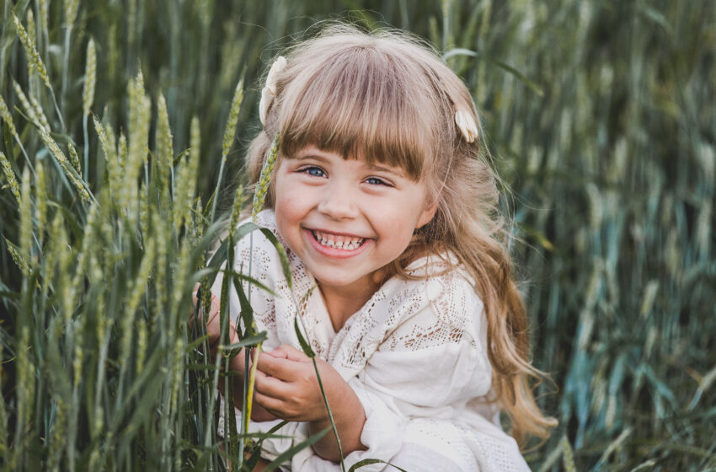
Самооценка играет важную роль в развитии здорового ребенка. Дети с высокой самооценкой, как правило, становятся более успешными в жизни. И наоборот, низкая самооценка может сильно навредить ребенку во взрослой жизни. Поэтому задача родителей – развить в ребенке здоровую самооценку и уверенность в себе.
Дети с высокой самооценкой легко и уверенно пробуют новые для себя занятия и чувствуют гордость за свои достижения. Разумеется, переживание неудачи ни для кого не бывает приятным, однако дети с высокой самооценкой обладают достаточной эмоциональной силой, чтобы справиться с этим. Кроме того, они обладают смелостью попробовать еще раз.
Дети с низкой самооценкой самокритичны. Им трудно относиться позитивно к допущенным ошибкам. Это часто приводит к тому, что такие дети отказываются от дальнейших попыток добиться успеха.
Дети могут быть чувствительными и остро реагировать на невосприятие их действий сверстниками. Поэтому огромное значение в таких случаях имеет то, как к ним относятся родители и какая атмосфера царит дома. Очень важно, чтобы у ребенка была здоровая самооценка – образно говоря, она служит буфером, который позволяет ребенку справляться с отрицательным отношением к нему сверстников.
Поэтому вам стоит дать вашему ребенку шанс на процветание и счастливую жизнь в будущем.
Рассмотрим несколько советов, которые помогут вашему ребенку чувствовать себя хорошо дома:
1. Проявляйте безусловную любовь к вашему ребенку. Ребенок должен всегда верить в то, что независимо от того, добивается он успеха или терпит неудачу, родители его любят, поддерживают и всегда будут оставаться рядом с ним.
- представьте ситуацию, когда ребенка любят только тогда, когда он ведет себя определенным образом. Подумайте, как это влияет на самооценку ребенка.
2. Помогите ребенку поставить достижимые цели. Это принесет большую пользу для поднятия его самооценки, чем для достижения жизненного успеха. После этого помогите ребенку достичь поставленных целей.
- начните с целей, которые очень легко достичь. Позвольте ребенку почувствовать вкус успеха и уверенность в себе. Эти ощущения помогут ему в будущем. Например, такой маленькой целью может быть наведение порядка в комнате ребенка.
3. Поощряйте в ребенке настойчивость. Успех и настойчивость идут рука об руку. Развейте в своем ребенке упорство – так вы поможете ему добиться многого в жизни.
- хвалите ребенка, когда он пытается справиться с трудной задачей и не сдается;
- хороший способ помочь ребенку развить настойчивость – подать ему хороший пример. Покажите ему, что значит не сдаваться перед лицом трудностей.
4. Давайте ребенку выбор. Трудно быть уверенным в себе, если не можешь контролировать свою собственную жизнь. Поэтому вы должны давать своему ребенку выбор, пусть даже в простых ситуациях. Например, вы можете спросить у него, какое из двух блюд на выбор приготовить на ужин или что он хочет надеть в школу.
5. Не заставляйте ребенка быть идеальным. Попытки быть идеальным – это игра, в которой нет победителей. Когда ребенок поймет, что идеальным быть попросту невозможно, его самооценка пострадает.
- покажите ребенку, что вы цените его достижения и усилия, которые он прилагает. Замечайте его малейшие достижения.
6. Избегайте чрезмерной похвалы. Дети замечают наигранную или чрезмерную похвалу. Это подрывает уверенность ребенка в себе, а не повышает его.
- хвалите ребенка только тогда, когда на это есть реальная причина. Кроме того, похвала уместна и тогда, когда ребенок прилагает усилия, чтобы достичь какой-либо цели.
7. Позвольте ребенку слышать, как вы хвалите его в присутствии других людей. Это сильно повышает его самооценку и уверенность в себе.
- ваш ребенок всегда смотрит на вас. Используйте это во благо ему и себе.
8. Заботьтесь о себе. Ваше бережное отношение к себе служит для ребенка сигналом, что вы считаете себя важным. Он поверит, что также важен и поэтому должен заботиться о себе. Иными словами, заботясь о себе, вы показываете ребенку хороший пример.
Вне всякого сомнения, ребенок с высокой самооценкой становится счастливее и увереннее в себе. Мы желаем своим детям только самого лучшего, поэтому наша задача – помочь им в этом.
То, как мы обращаемся с нашими детьми дома, может сильно повлиять на их будущее. Научите своего ребенка любить себя и верить в свои силы – и это принесет ему пользу на всю жизнь.
Источник: Развитие ребенка

